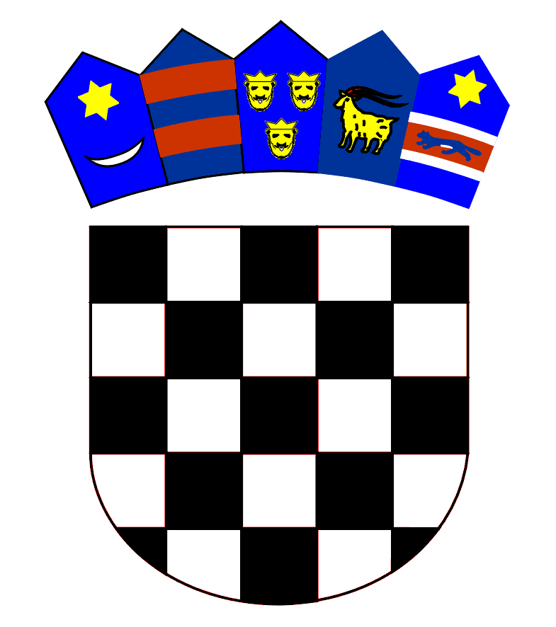

REPUBLIKA HRVATSKA
ZAGREBAČKA ŽUPANIJA
OPĆINA RUGVICA

O B A V I J E S T

Temeljem članka 96. Zakona o prostornom uređenju (Narodne novine, broj 153/13.) Jedinstveni upravni odjel Općine Rugvica objavljuje da 08.08.2016. godine započinje

JAVNA RASPRAVA
U POSTUPKU IZRADE I DONOŠENJA
URBANISTIČKOG PLANA UREĐENJA
SPORTSKO-REKREACIJSKE ZONE
TRSTENIK-SIROMAJA INSULA (UPU-3)

Javna rasprava provest će se u trajanju od 30 dana, odnosno od 08.08.2016. do zaključno 08.09.2016. godine.
Uvid u Prijedlog prostorno planske dokumentacije može se izvršiti u Općini Rugvica i to svakim radnim danom od 8,00 do 15,00 sati.
Pisana očitovanja, mišljenja, prijedlozi i primjedbe na prijedlog plana mogu se upisivati u knjigu primjedbi na mjestu javnog uvida za vrijeme trajanja uvida ili se mogu dostaviti zaključno do 12.09.2016.g. na adresu: Općina Rugvica, Trg J. Predavca 1, Rugvica, 10 370 Dugo Selo.

Javno izlaganje Prijedloga Urbanističkog plana uređenja sportsko-rekreacijske zone Trstenik-Siromaja Insula (UPU-3) održat će se:

u Rugvici (vatrogasni dom) 31.08.2016.god.(srijeda) u 14,00 sati.

OPĆINA RUGVICA
Jedinstveni upravni odjel

